ПАМЯТКА ДЛЯ РОДИТЕЛЕЙ  ПО ВОСПИТАНИЮ ДОБРОТЫ  1. Любите своего ребенка. Ласково называйте его по имени.  2. Помните, природа - наш главный педагог. Чаще бывайте с ребенком на природе.  3. По возможности имейте в семье животное или растения. Поручайте заботу о них детям.  4. Учите детей правильному общению с живыми существами. | 5. Доведите до сознания ребенка, что измятая травка, сорванный цветок - живые, от грубого и жестокого отношения им больно.  6. Учите детей не причинять живому зла, помогать всему живому.  7. Создавайте ситуации, зовущие к добру и состраданию.  8. Поощряйте детей за сочувствие и оказание помощи тем, кто в этом нуждается.  9. Учите исправлять свои ошибки.  10. Учите не словами, а делом оказывать помощь природе, например, подкармливать зимующих птиц, залечить рану на стволе дерева. | 11. Не унижать своего ребенка и не обсуждать его поступки при других.  12. Придумывайте вместе с детьми сказки, рассказы о доброте.  13. Используйте положительные примеры из детской литературы при воспитании ребенка.  14. Разучите пословицы:  Добрые дела целыми веками живут.  Доброе дело веками помнится.  Доброму везде добро.  Не одежда красит человека, а его добрые дела.  Добро помни, а зло забывай.
МБДОУ «Атамановский детский сад» комбинированного вида

Доброта

Слово это серьезное,
Главное, важное.
То, что значит оно,
Очень нужно для каждого…

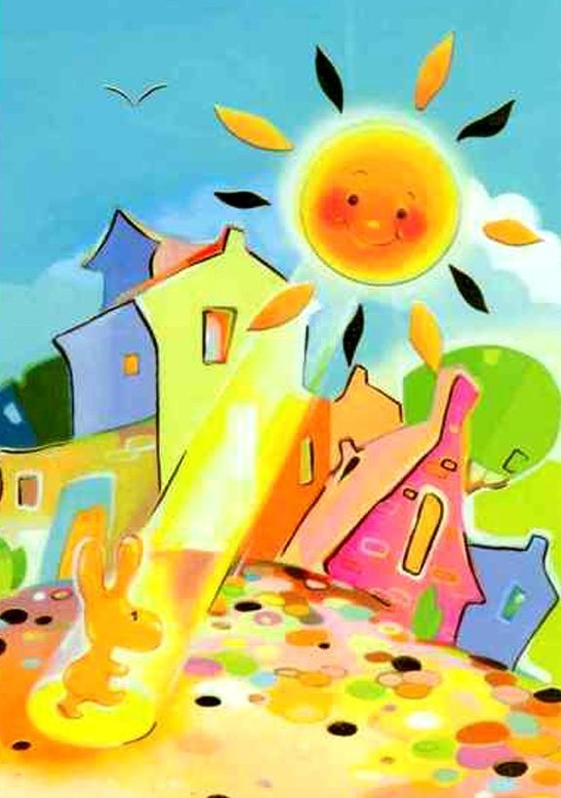

Выполнила: Власова С.И.

Новокузнецкий муниципальный округ 2022г.

